# Класс ба Объект (Лаборатори №3)

М.Гүчанцал

ХШУИС, MКУТ-ийн Программ хангамж, 20B1NUM1181@stud.num.edu.mn

# 1. ОРШИЛ/УДИРТГАЛ

# Энэ лабораторийн ажлаар өмнөх лабораторид тодорхойлсон ажилчин гэх классын захирлын цалин бодох функцийг private хандалтын түвшинтэй болгож цалин болох функцээс захирлын цалинг дуудаж, гишүүн өгөгдөл бүрийг private хандалтын түвшинтэй болгож утга оноох set() болон утга авах get() функц бичсэн бөгөөд ажилчин классын хүснэгт үүсгэх түүнийгээ цалингаар нь эрэмбэлсэн.

# 2. ЗОРИЛГО

# Гишүүн өгөгдөл болон гишүүн функцийг private хандалтын түвшинтэй болгон гишүүн функцээс гишүүн функц дуудах үйлдэл хийсэн бөгөөд ингэхдээ дараах зорилтуудыг тавьсан. Үүнд:

# Хандалтын түвшний тухай онолын мэдлэг бататгах

# Гишүүн өгөгдөл болон гишүүн функцийг private хандалтын түвшинтэй болгох

1. Захирлын цалин бодох функцийг цалин бодох функцээс дуудах
2. Ажилчин классын хүснэгт үүсгэх
3. Утга оноосон хүснэгтийг цалингаар нь эрэмбэлсэн.

# Бодолтыг сайн нягтлах

# Compile хийх буюу алдааг шалгах

# 3. ОНОЛЫН СУДАЛГАА

## 3.1 Хандалтын түвшин

Класс түүний гишүүд рүү хандах хандалтын private, public, protected гэсэн гурван түвшинтэй. Private, Public тусгай үгс классын гишүүдийн үйлчлэх хүрээг заах юм.

Private гишүүд рүү зөвхөн тухайн класс дотроос, тухайлбал гишүүн функцээс хандаж болно.

Public гишүүд рүү бас классын гаднаас, тухайлбал өөр классаас, өөр функцээс хандаж болдог.

Харин protected түвшин нь тухайн классынхаа хувьд private түвшинтэй адил ч удамших байдлаараа ялгаатай юм.[1]

## 4. ХЭРЭГЖҮҮЛЭЛТ

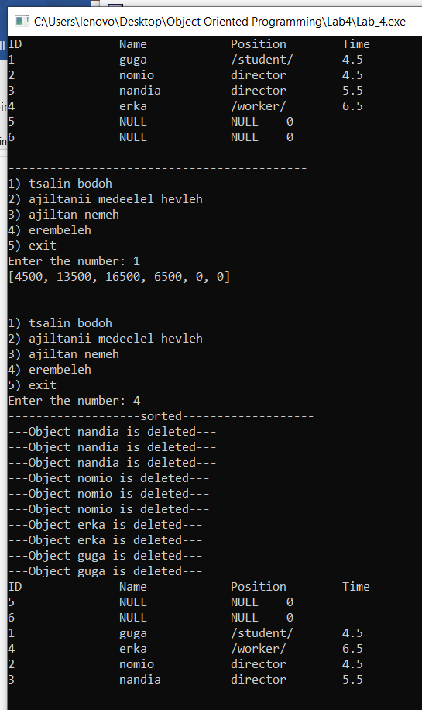



# 5. ДҮГНЭЛТ

# Програмчлалд объектыг ашиглах нь кодыг илүү цэгцтэй ойлгомжтой болгож байна. Ажилчин классаас нэг объект үүсгэн түүний гишүүн функцуудэд хандсанаар ажилчны мэдээллийг авах түүний цалинг өөрчлөх үйлдлүүд нь хялбар болсон.

# 6. АШИГЛАСАН МАТЕРИАЛ

1. Объект хандлагат технологийн С++ програмчлал, Ж.Пүрэв, 2008, Улаанбаатар.

# 7. ХАВСРАЛТ

